Gitea：
一款轻量级，自托管的 Git 代码托管与 DevOps 协作平台。主打极简部署、低资源消耗的私有化 GitHub 替代方案，从开发规划到产品落地的完整软件生命周期，助力开发者与团队高效协同开发。
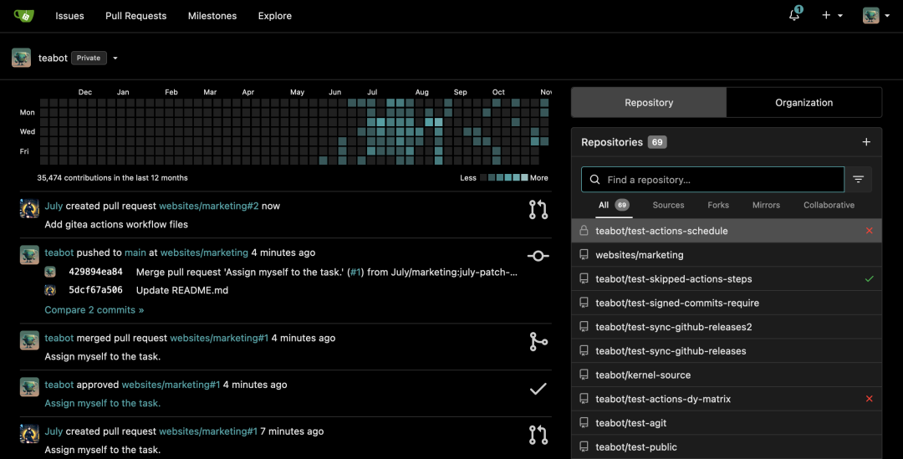
安装
Docker Compose
services:
gitea:
image: gitea/gitea:latest
container_name: gitea
ports:
- 3000:3000
- 2221:22
environment:
- USER_UID=1000
- USER_GID=1000
volumes:
- ./data:/data
- /etc/timezone:/etc/timezone:ro
- /etc/localtime:/etc/localtime:ro
restart: always
​
参数说明（更多参数建议去看文档）
:::3000（端口）：Web 访问端口
22（端口）：Git SSH 端口
USER_UID（路径，可选）：UserID 用户权限
USER_GID（路径，可选）：GroupID 用户组权限
/data（路径）：存放数据
/etc/timezone（路径，可选）：同步时区
/etc/localtime（路径，可选）：同步时区
:::
使用
浏览器中输入 http://NAS的IP:3000 就能看到界面
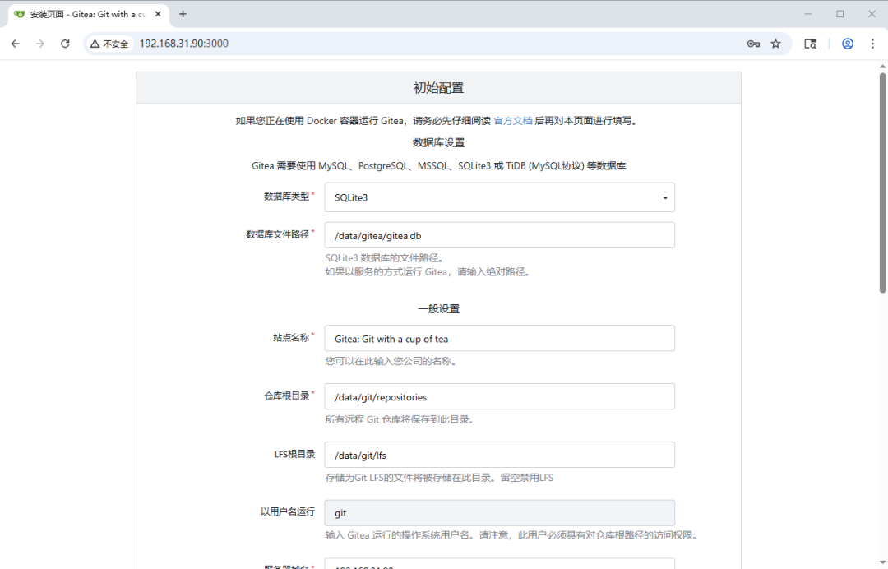#### 初始配置
下面简单说明需要配置的选项，大家可以照着参考设置（看着选项较多，其实大部分保持默认即可）
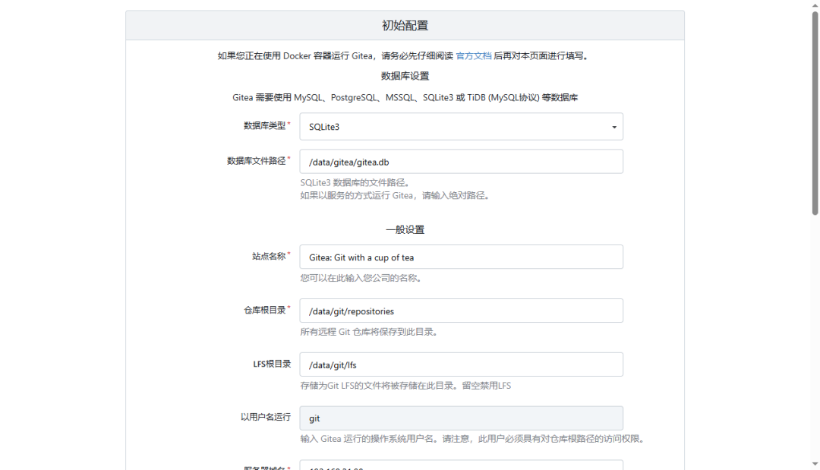数据库，可以选择还是挺多的（不想折腾的直接选 SQLite3 轻量型数据库，先熟悉用着先）
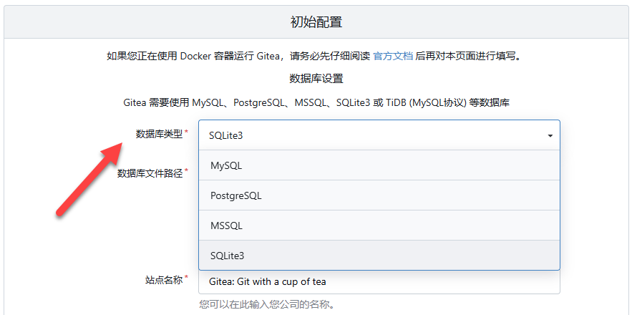有需要的可以修改一下站点名称
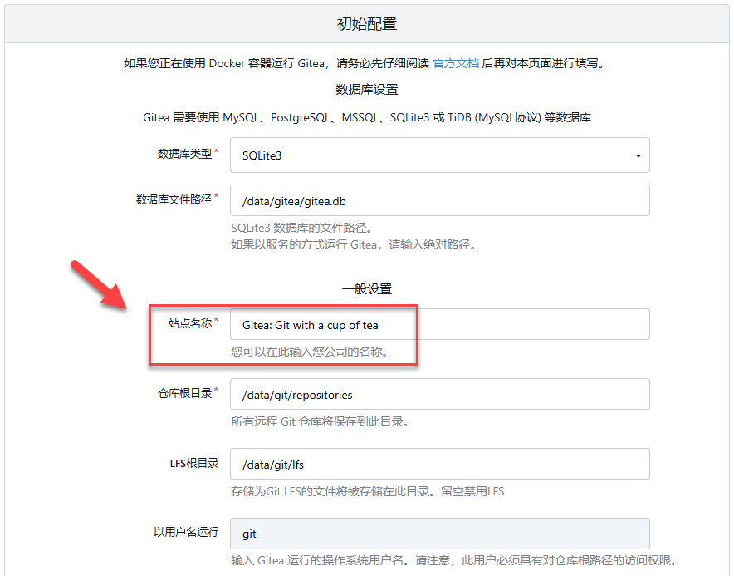修改端口号，按实际情况设置为你映射后的端口（比如，我 SSH 服务就要改为了 2221，而 HTTP 服务端口还是 3000 不需要修改）
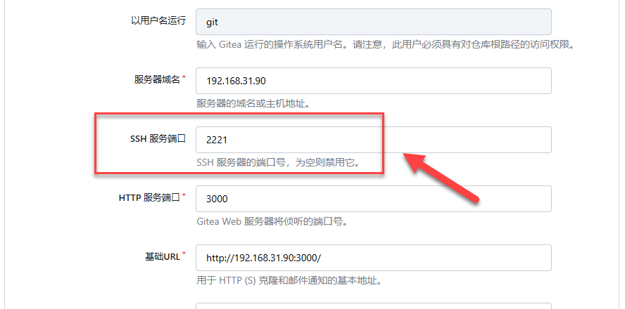下面还有可选设置，邮箱不需要的可以不用设置
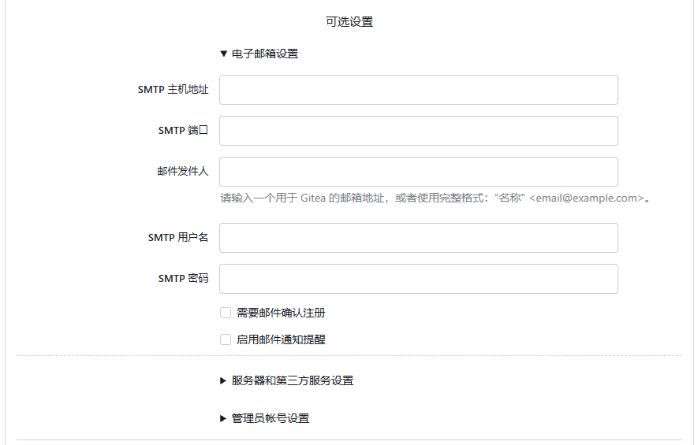服务器和第三方服务设置，自己用的话就禁止用户注册，关掉 OpenID 那些
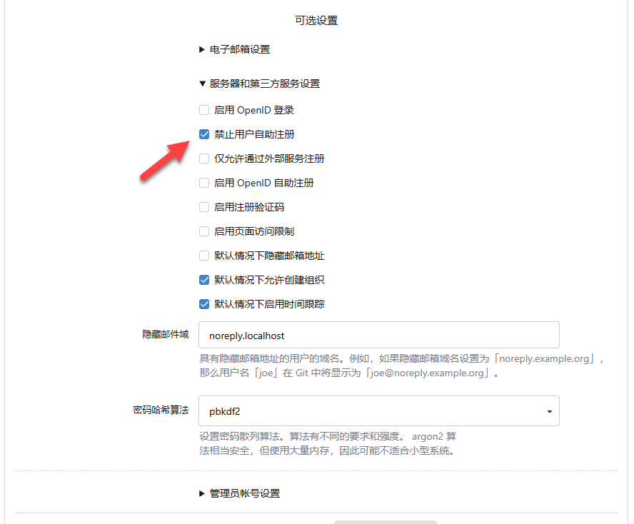管理员账号设置，这里顺便也填上后面就不用再注册了
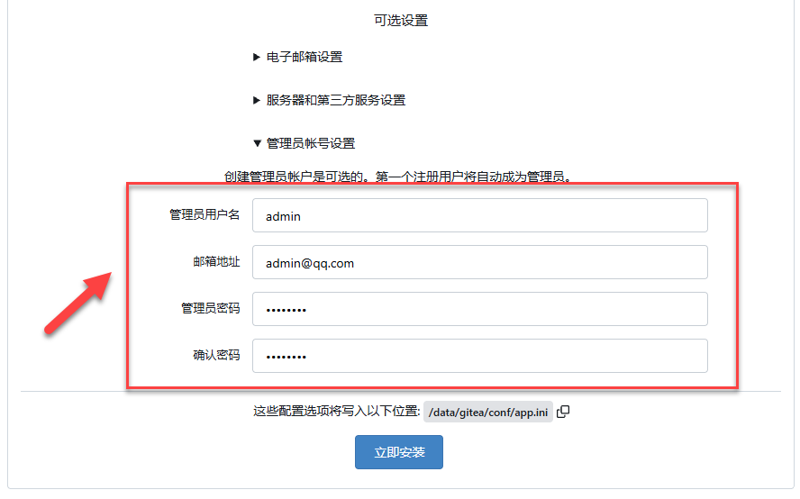要设置不多，基本默认就行，没问题就点击“立即安装”
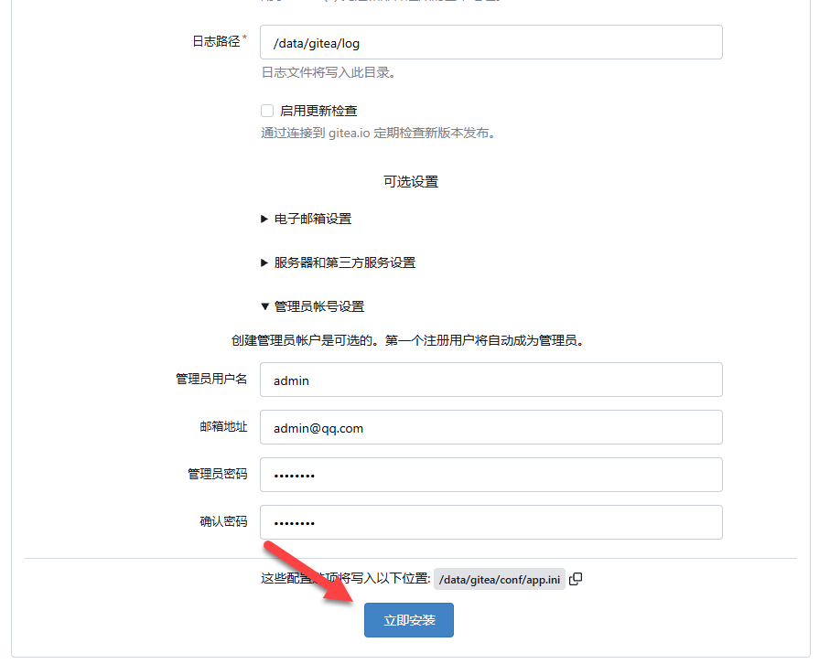#### 简单设置
设置完成后，会自动登录进入面板
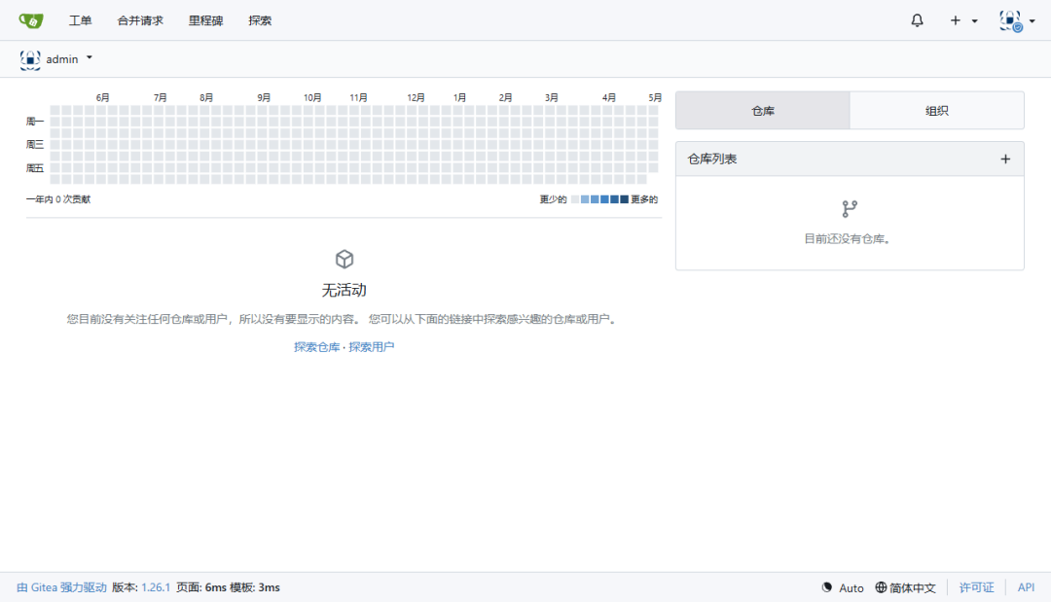右上角点击头像，先去设置一下个人信息
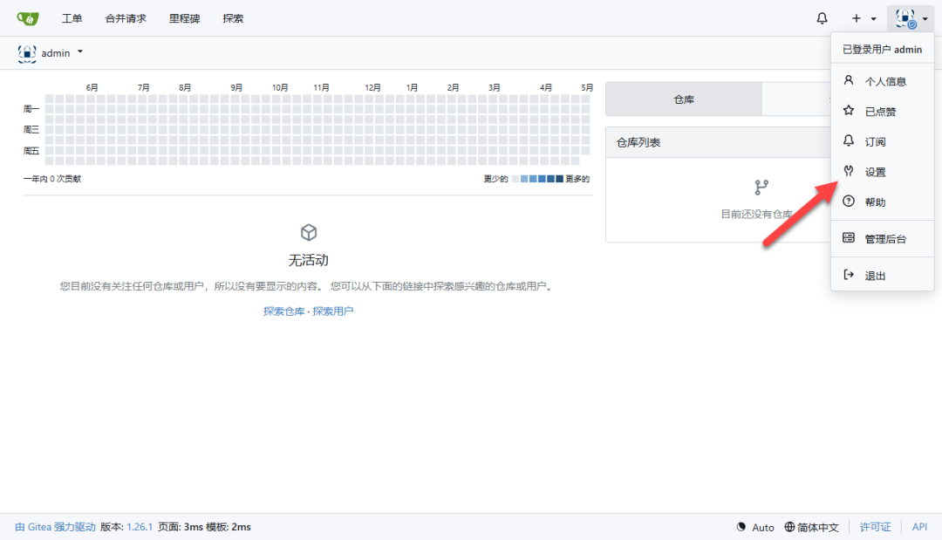有需要的可以修改个人信息
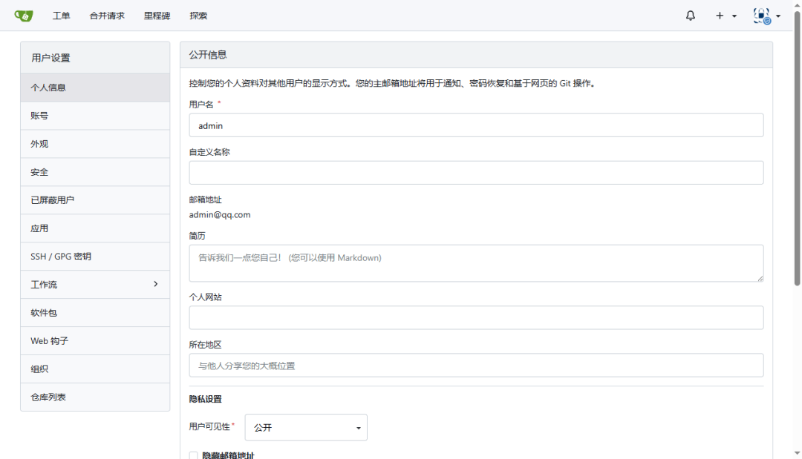滑动到下面，可更换头像
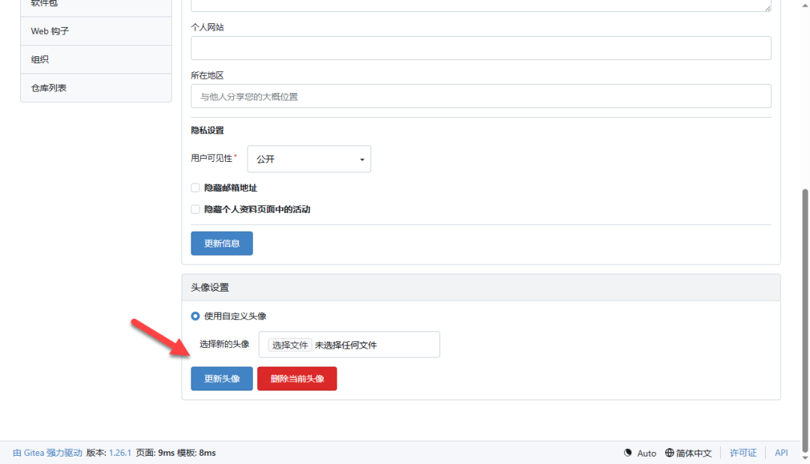TIP：为了截图效果，我切换了一下主题
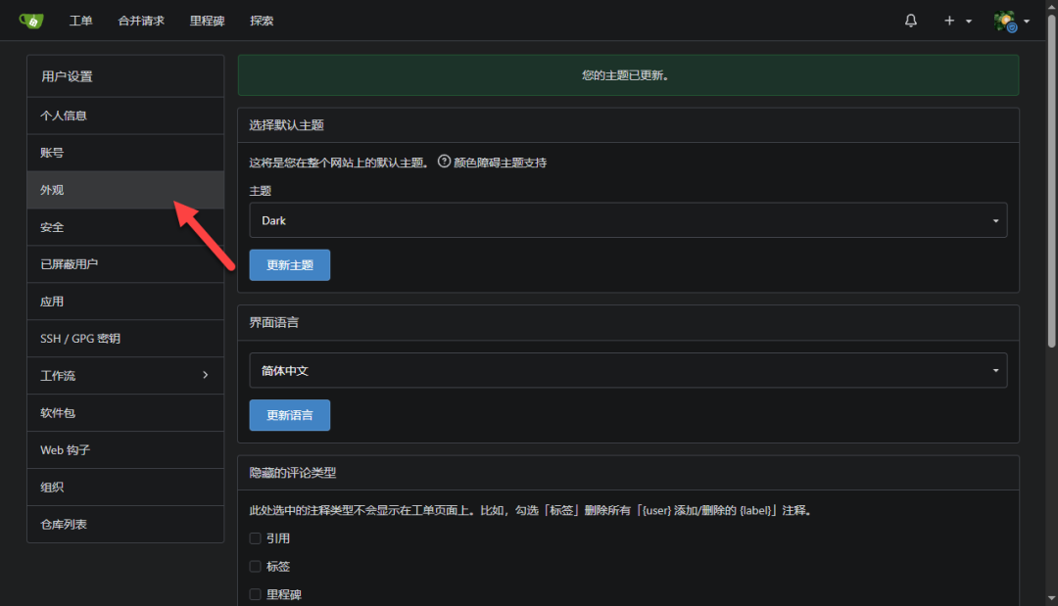点击 Logo 可以返回首页
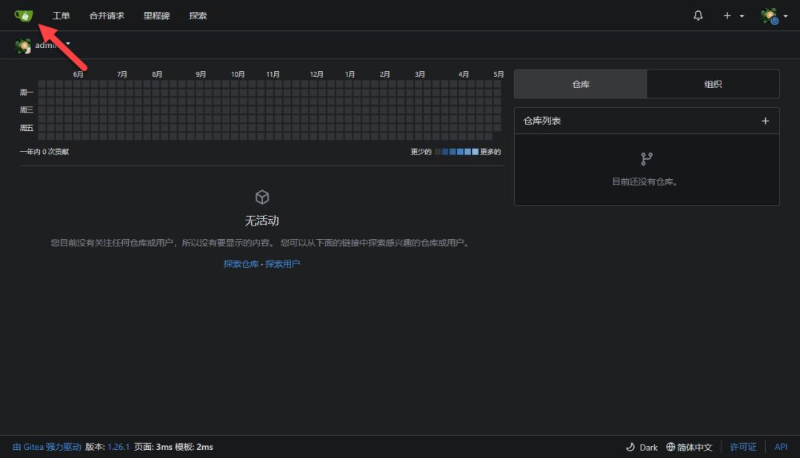#### 简单使用
第一步，需要先创建一个仓库
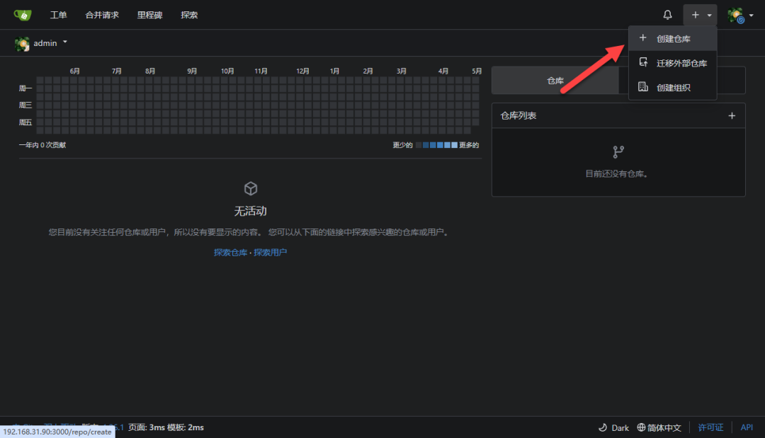填写仓库名称，其他不用修改
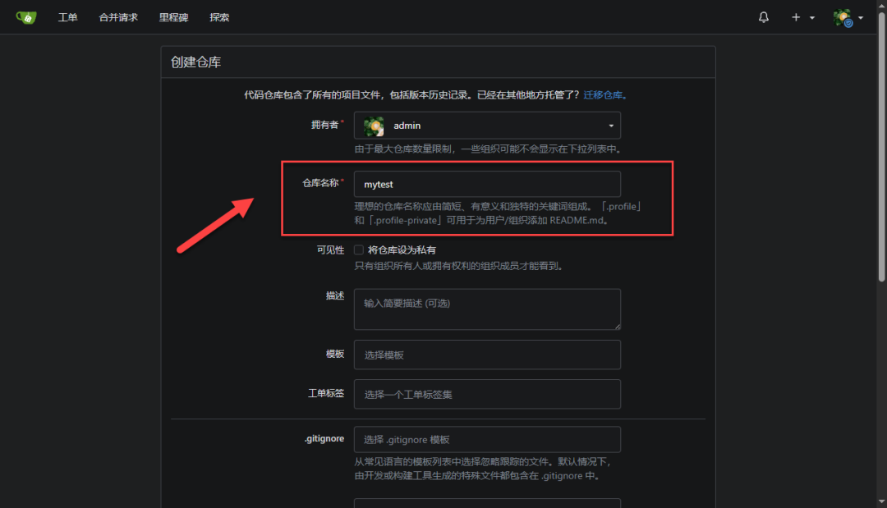把初始化仓库勾选上，就可以进行创建了
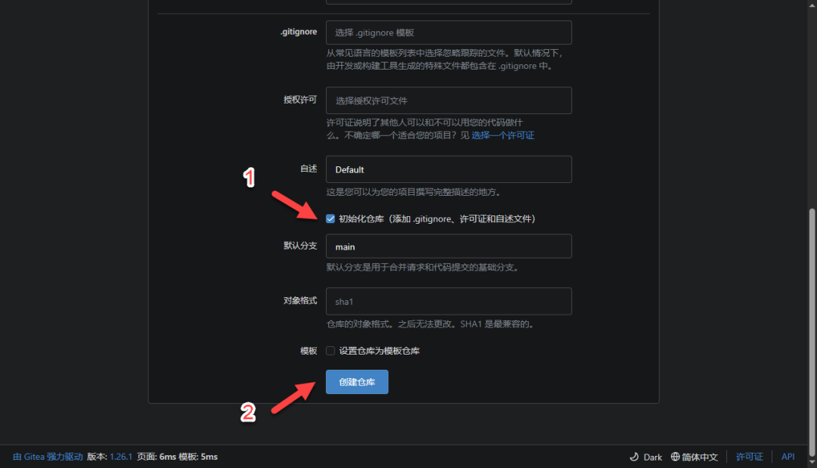创建完成，会自动跳转到当前仓库
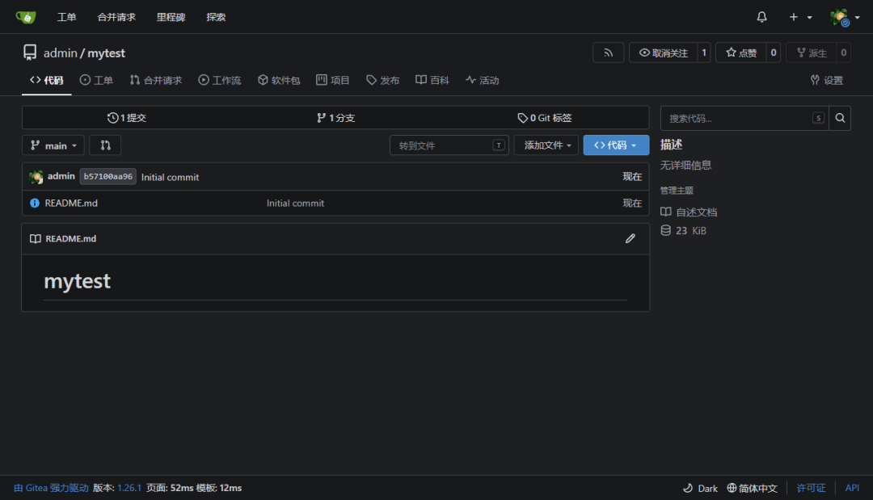点击“代码”，复制克隆链接
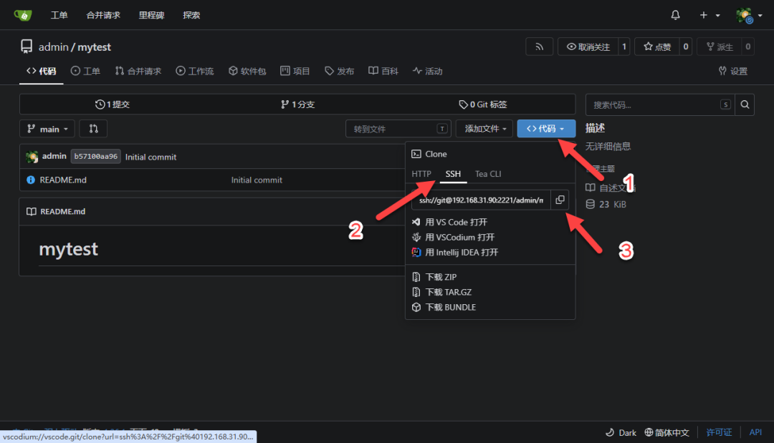TIP：团队协作开发中，一般都会用到 Git 作为版本控制工具。没有的可以下载，可以去官网下载（https://git-scm.com），默认无脑安装即可。
安装完成，鼠标右键可以看到多了两个 Git 相关选项（第一个是图形操作，第二个是命令行操作）
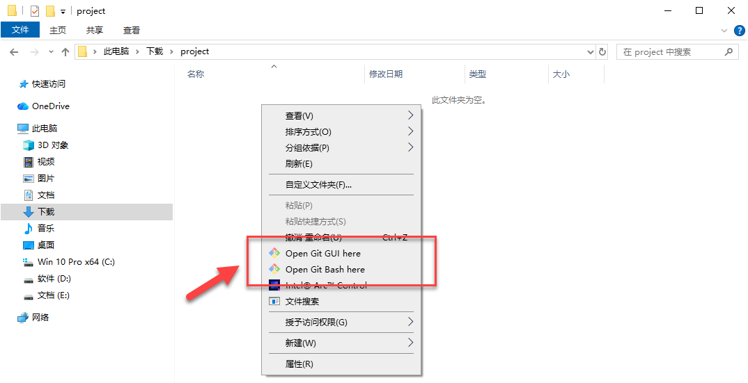一般都是选命令行操作就行
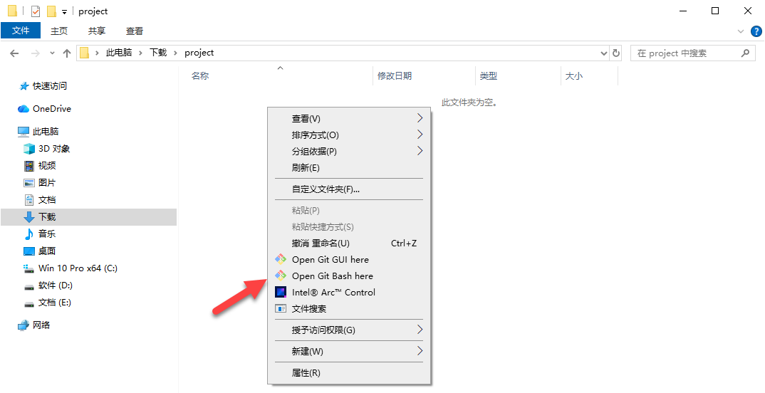测试一下使用 HTTP 拉取刚刚创建的项目（没有问题，拉取成功）
git clone 克隆链接（HTTP）
​
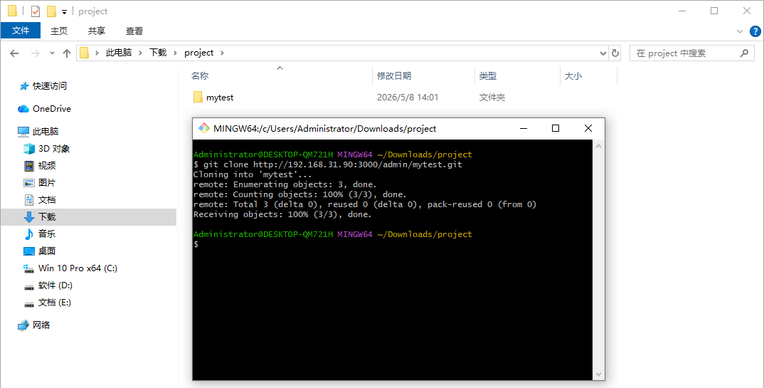在使用 SSH 进行拉取（有问题，需要先添加 SSH 密钥）
git clone 克隆链接（SSH）
​
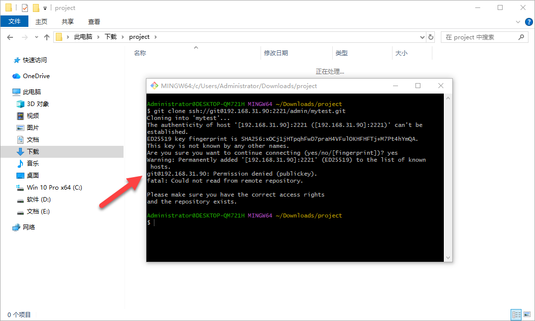配置用户名与邮箱
git config --global user.name "用户名"git config --global user.email "邮箱"
​
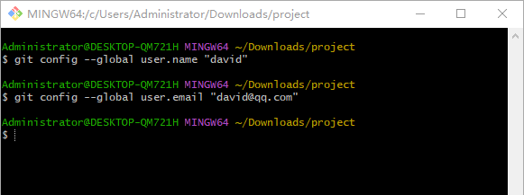查看配置信息（能看到，就说明已经配置成功，按“q”键可以退出）
git config -l
​
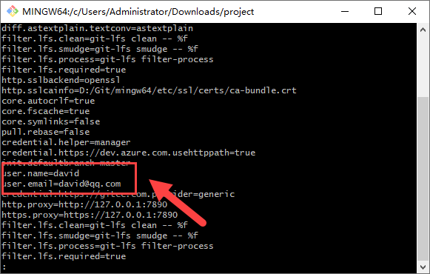生成 SSH 密钥（一般全部回车就行，但如果之前生成过，可以不需要生成，也可以输入“y”覆盖重新生成）
ssh-keygen -t rsa -C "邮箱"
​
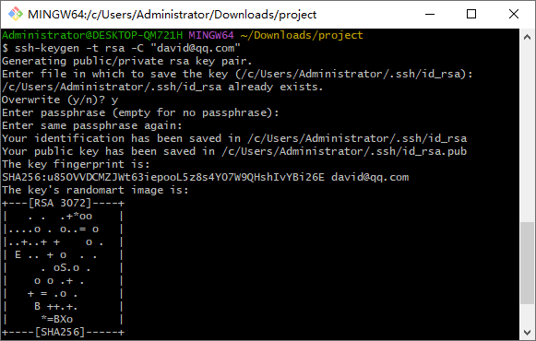查看公钥（复制上面内容）
cat ~/.ssh/id_rsa.pub
​
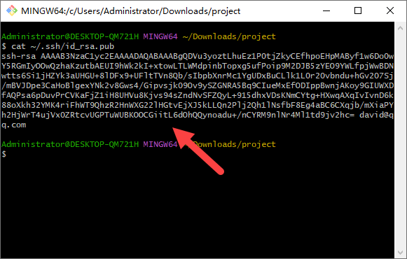回到面板，点击设置
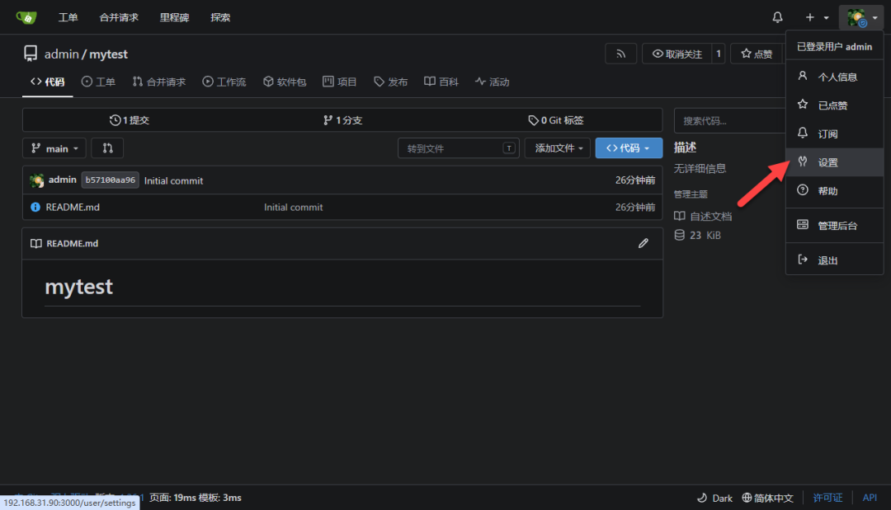点击“添加密钥”
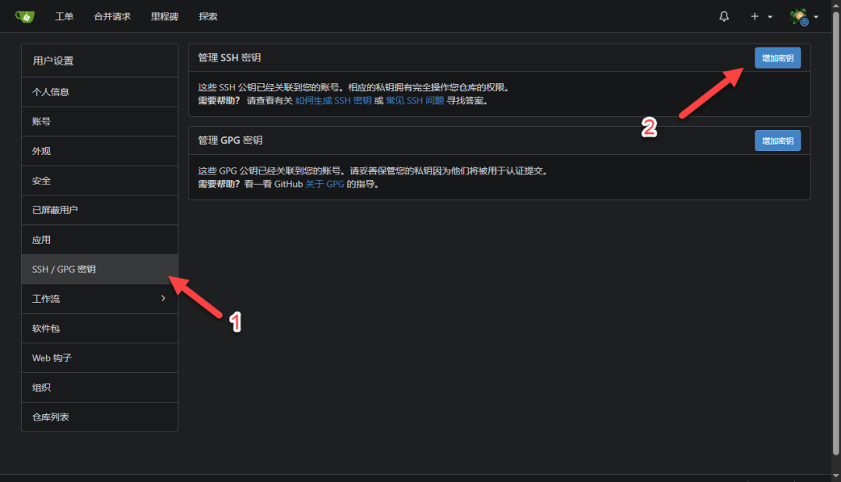粘贴刚刚复制的内容，增加密钥
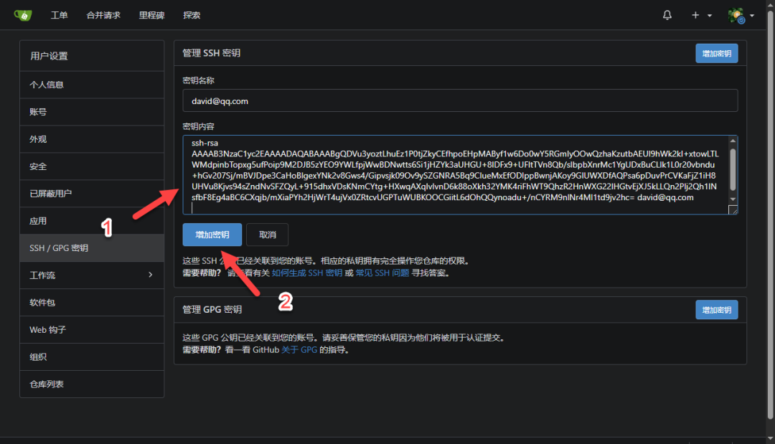这样就添加成功了
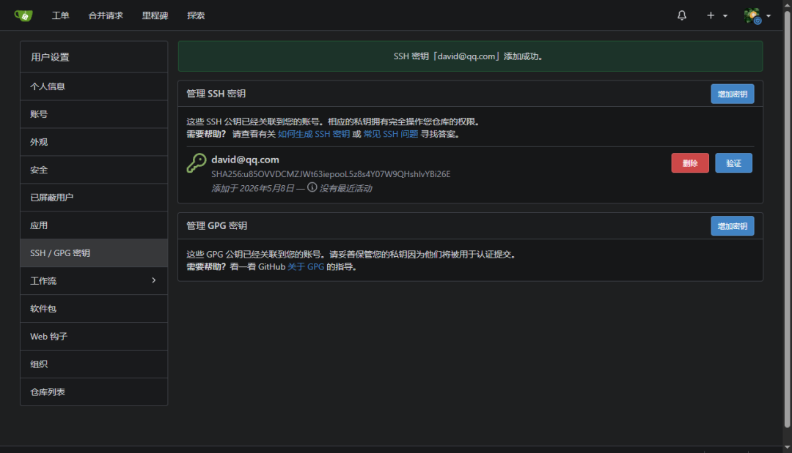再次使用拉取也没问题了
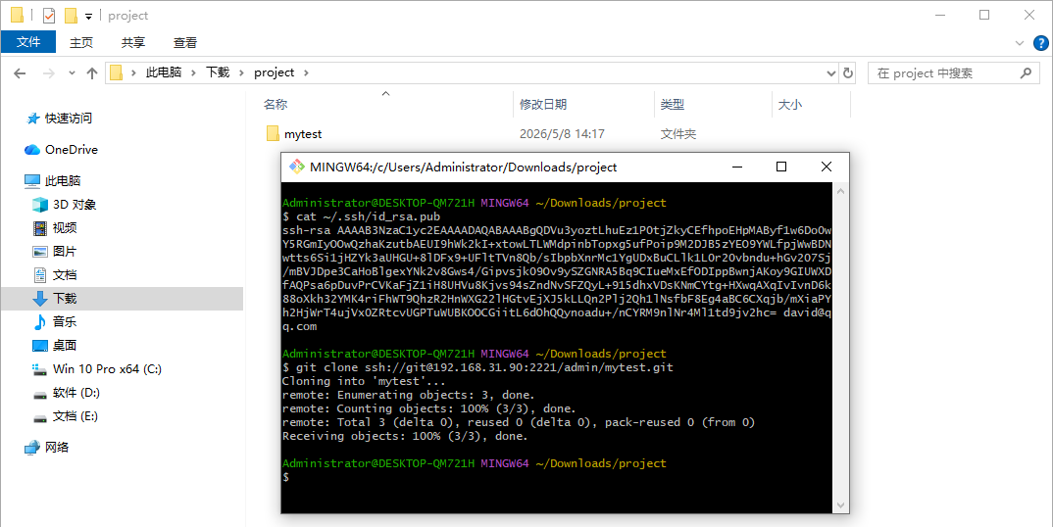常用推送的一些列简单的 Git 命令
git statusgit add .git commit -m "修改日志"git push
​
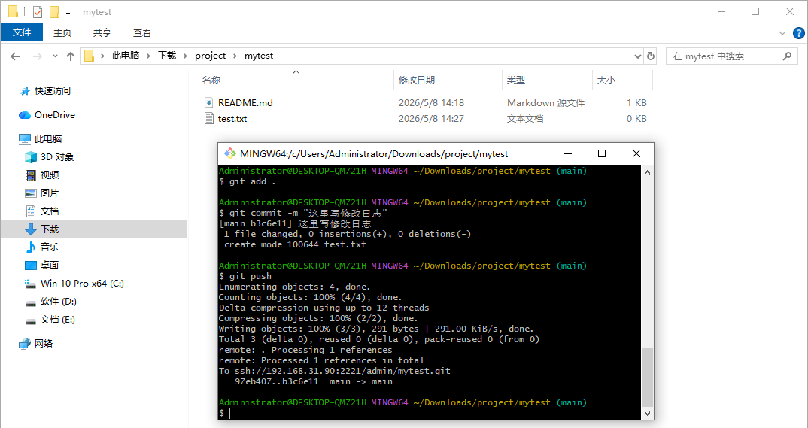回到面板能看到已经有新文件推送了
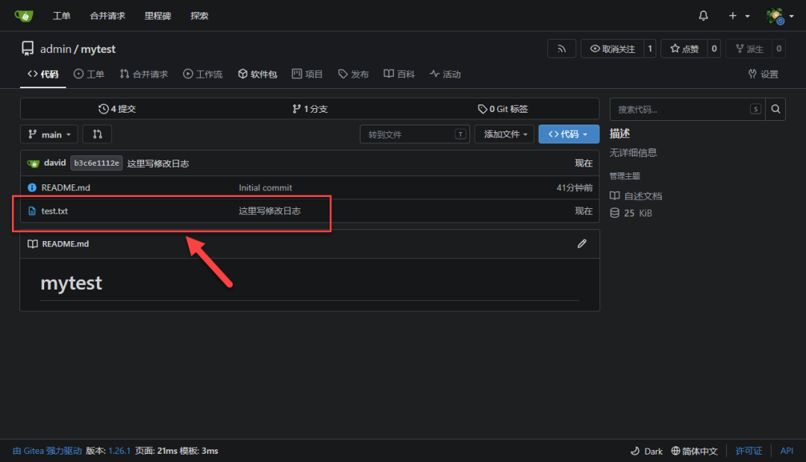如果有安装 VS Code 工具的，可以直接点击打开
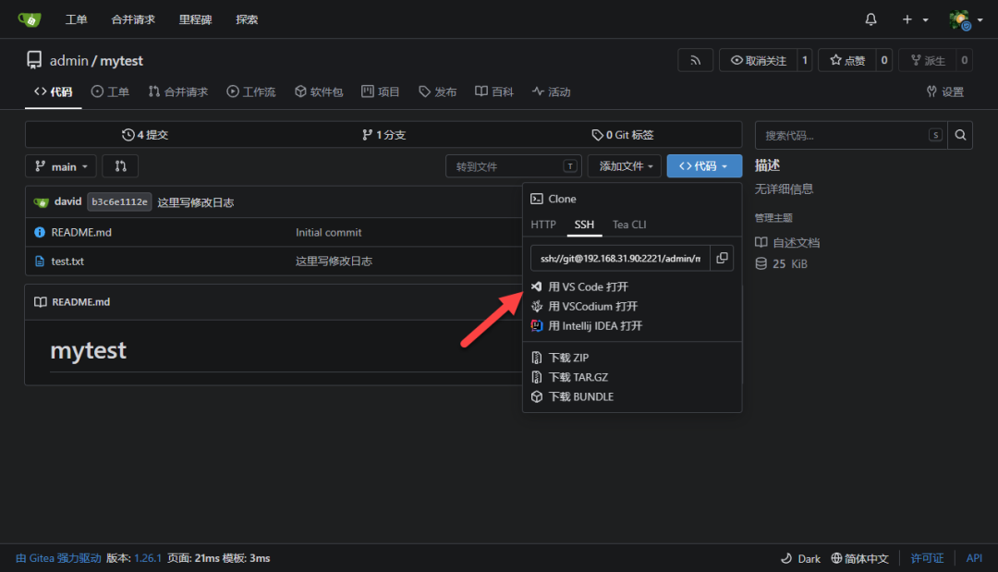项目选择目录拉取下来以后，随便创建一个文件
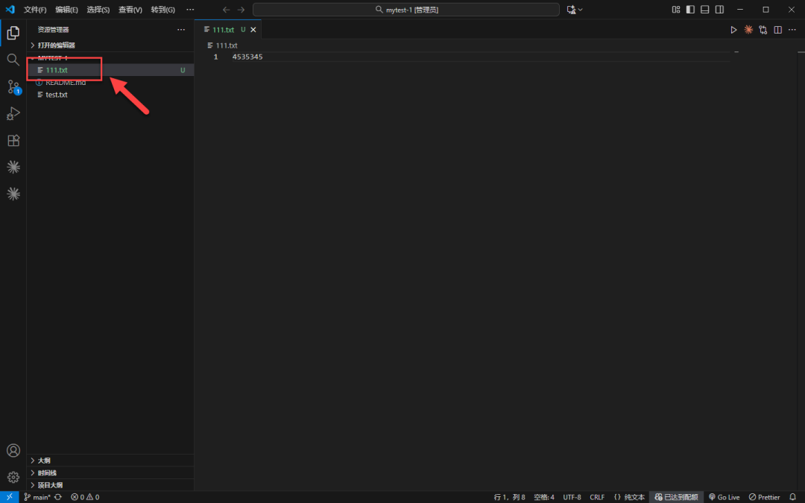切换到“代源码管理”，点击“提交”就行
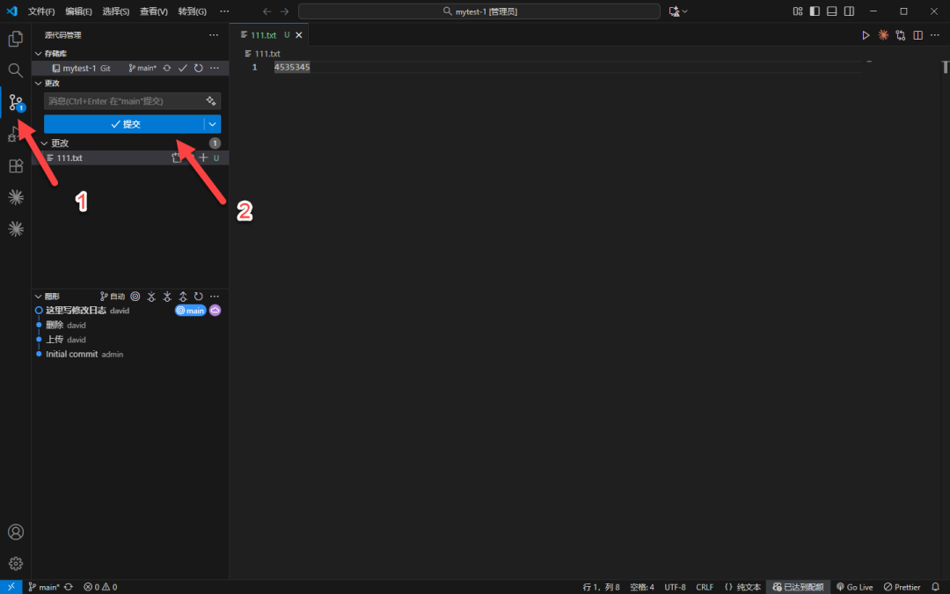TIP：不过我这里好像有问题，就不折腾了，有需要的自己看看
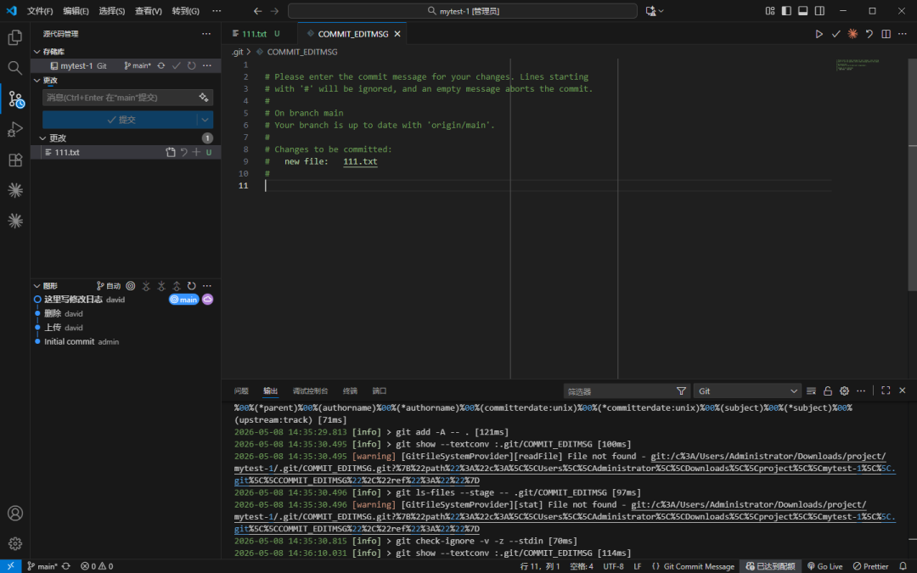面板能直观显示操作的记录
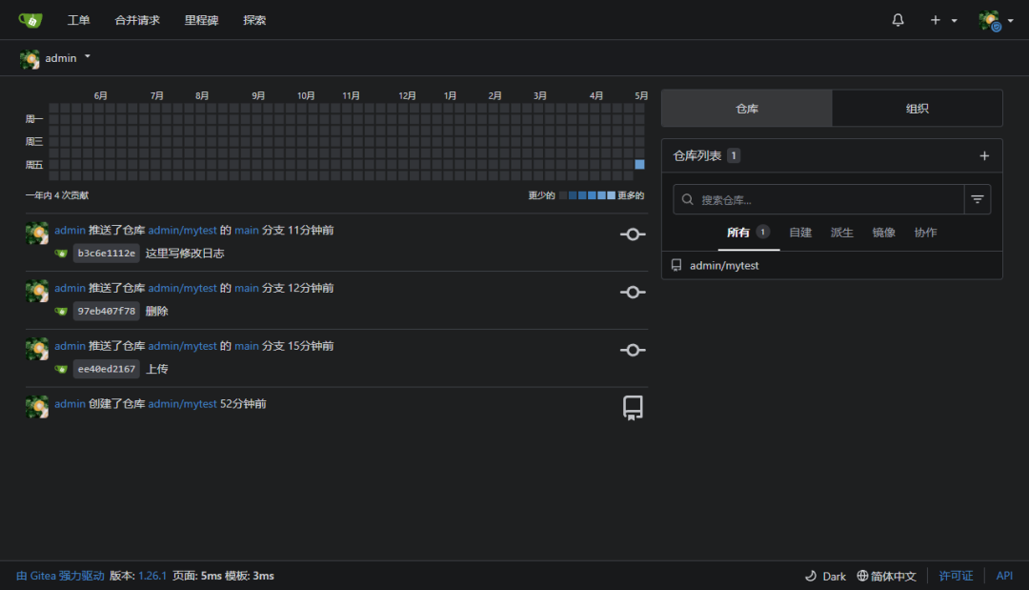资源占用情况，真的很轻量
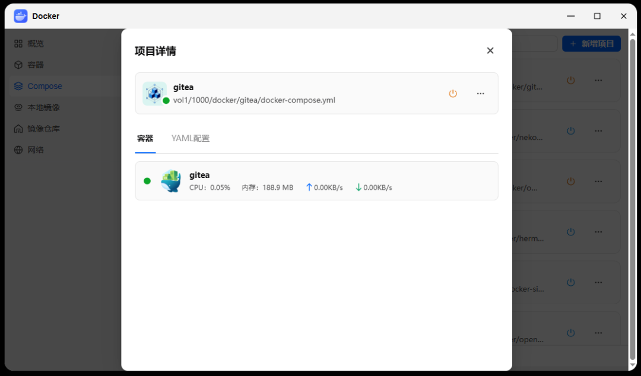### 总结
Gitea 是一款主打轻量、高效的自托管 Git 代码托管平台，可满足日常代码管理与团队协作开发需求。相比功能复杂、资源占用高的 GitLab，它部署简便、运行轻快、上手门槛低，更适合个人开发者、小型团队，以及仅需搭建简易私有代码库的用户。

